摘要：財政部70年5月29日財稅第34379號函規定會商處理原則(二)「私立學校、寺廟、教會(堂)、宗祠等團體，凡在本(70)年5月11日(含5月11日)以前所取得之不動產，仍係以自然人名義登記未註明係為該團體所取得者，應該在71年6月30日以依前項規定，以「更名登記」方式申請辦妥登記為該團體所有。但私立學校如有事實上之困難，無法於上述期限辦妥更名登記者，應由教育部分別編造清冊敘明理由函送當地稅捐機關辦理並函財政、內政兩部備查。」及該部92年2月19日台財稅字第0920451501號函規定，自即日起停止適用。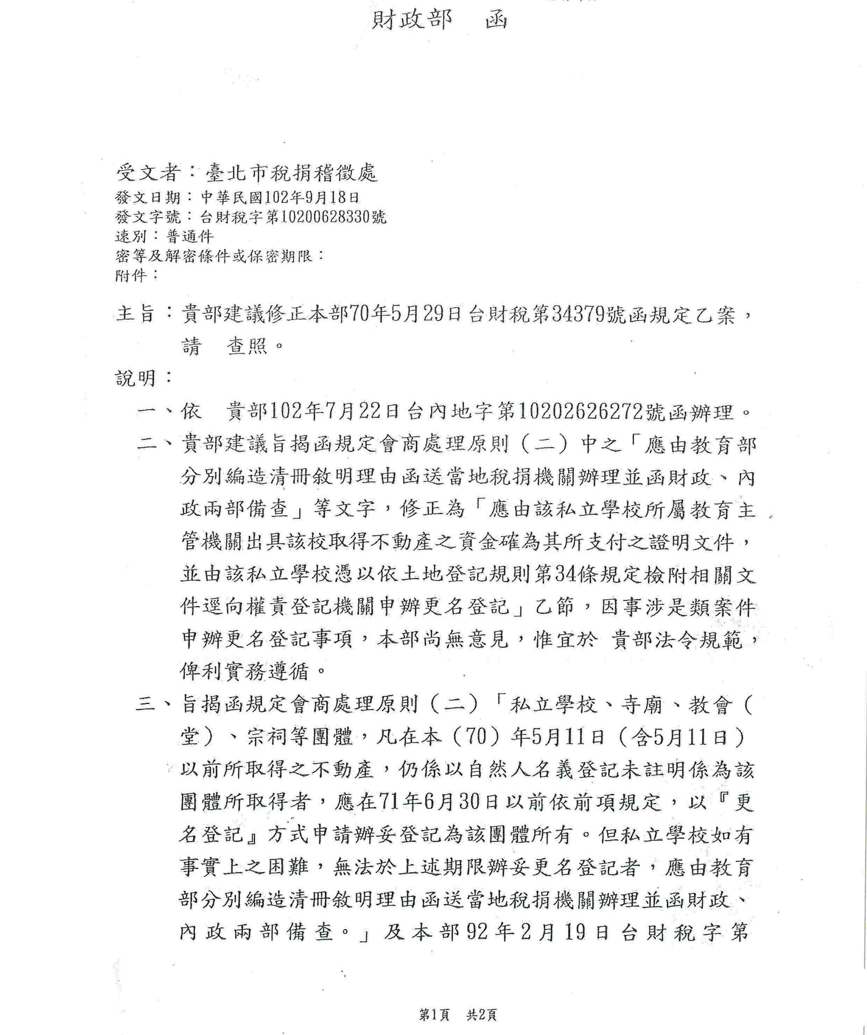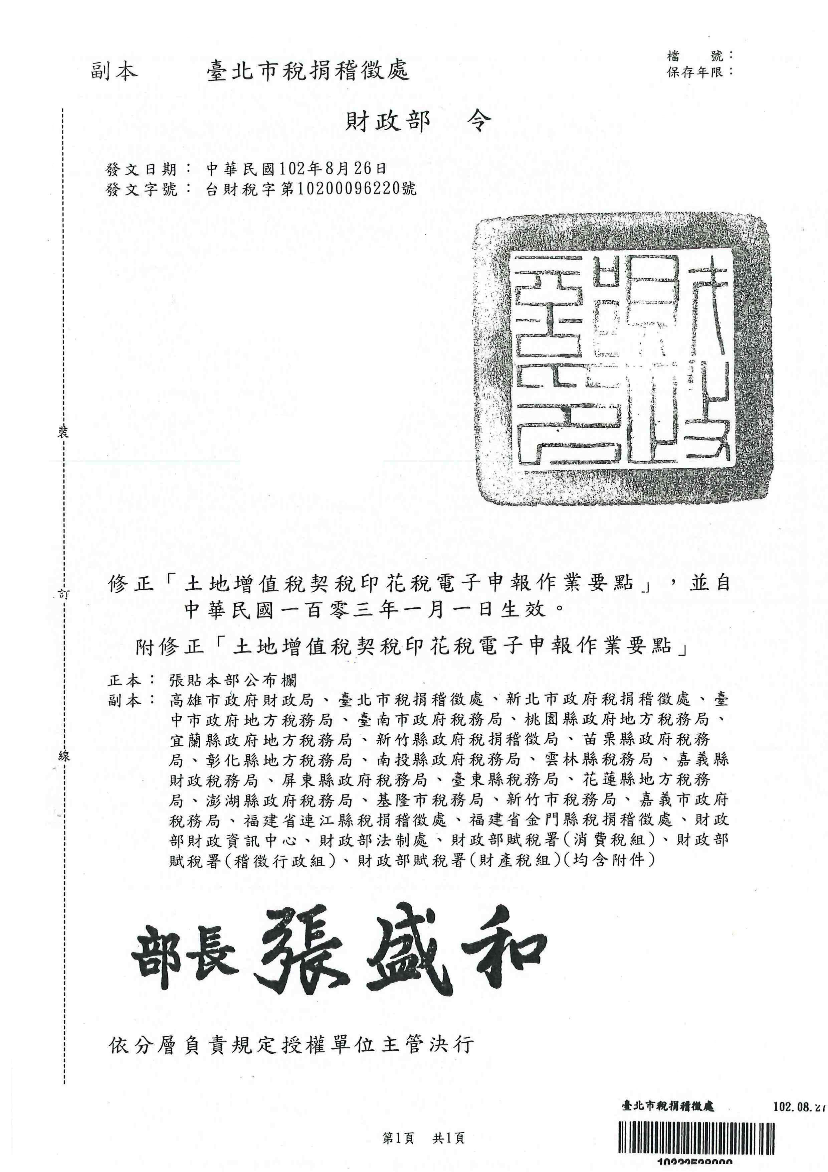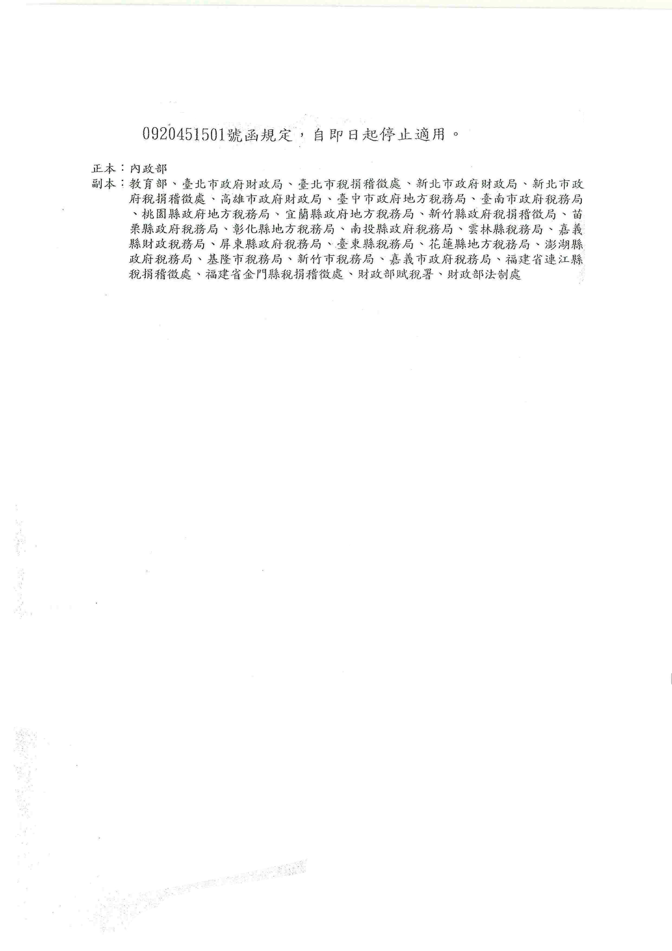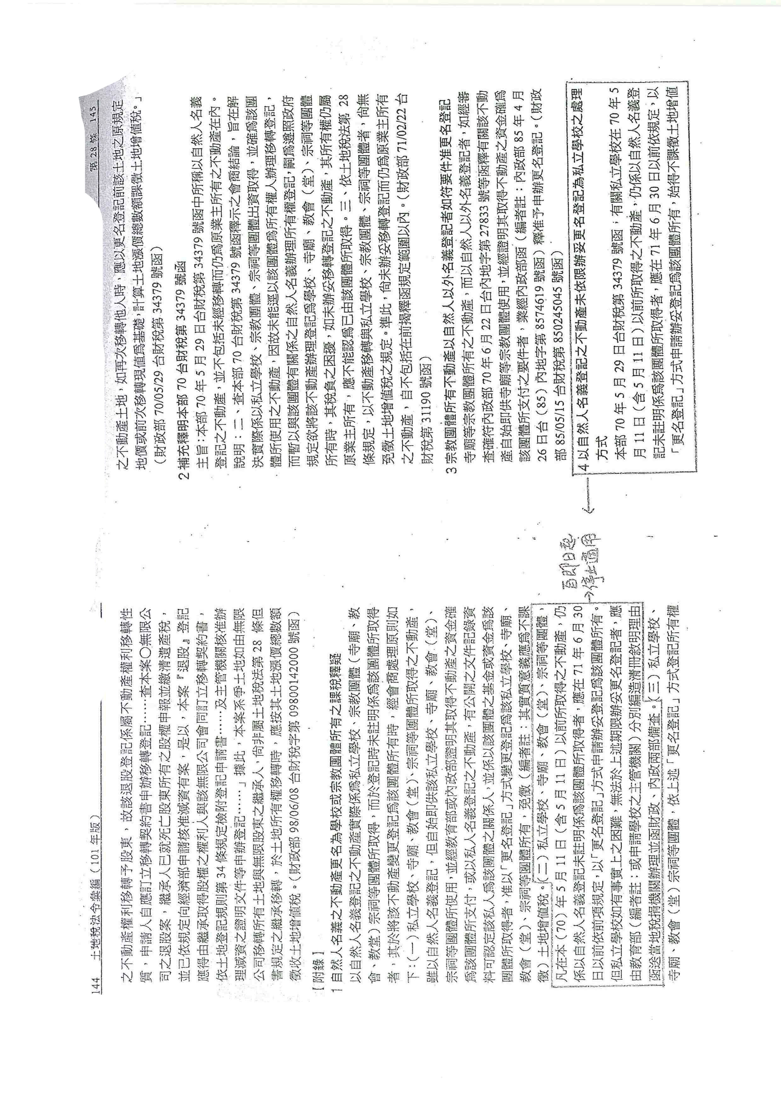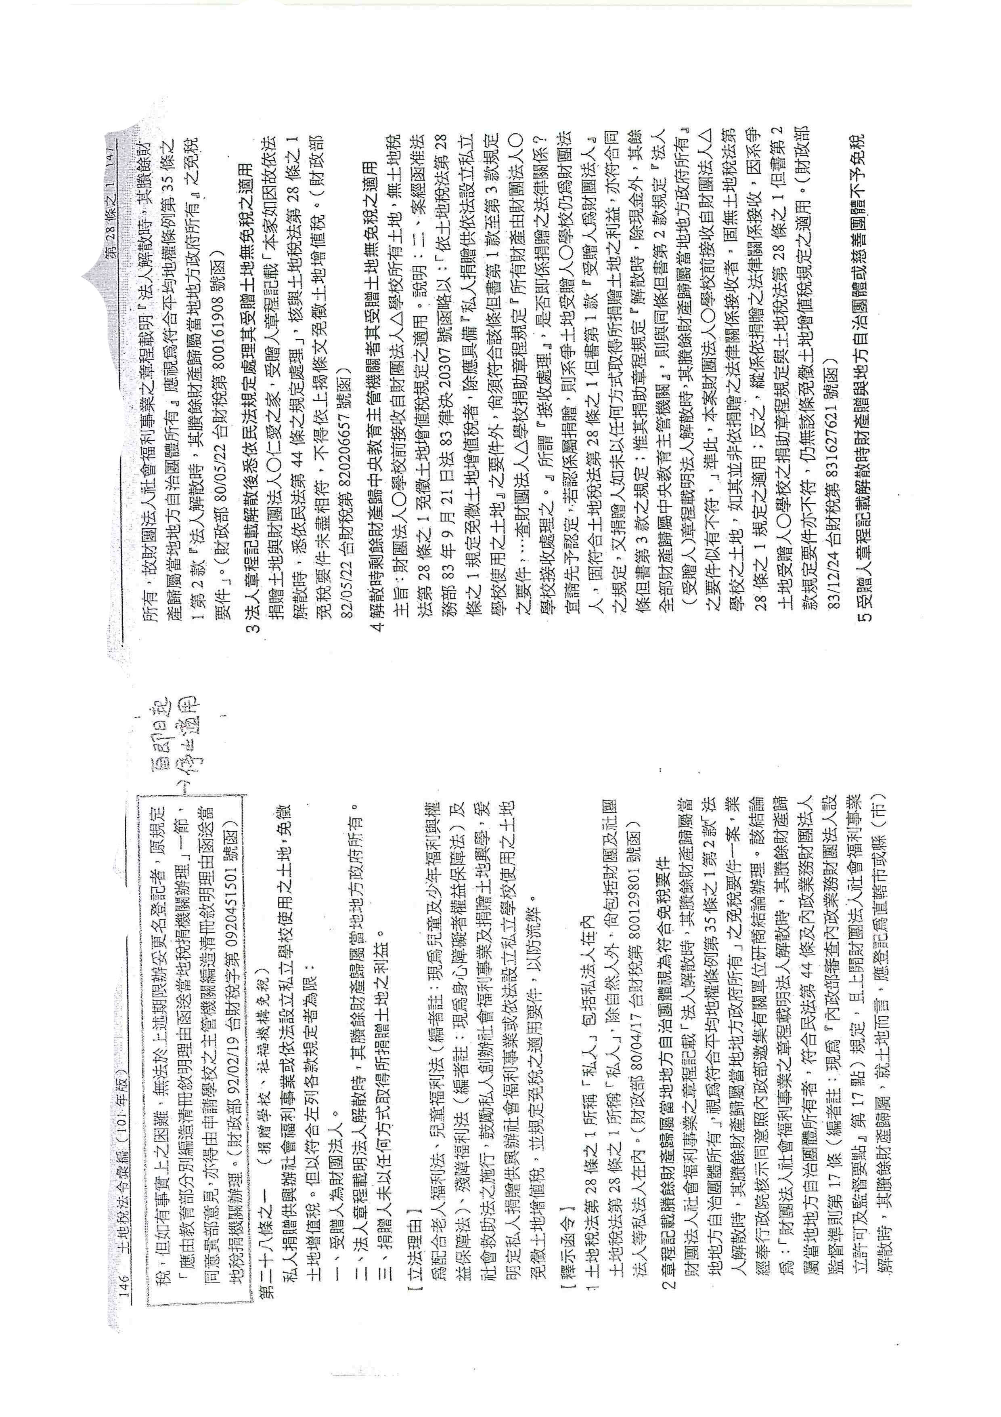
中華民國地政士公會全國聯合會 法令轉知 | 中華民國102年9月26日  全地公(7)字第1027116號  (e：1027048)

